Итоги III крытого экологического фотоконкурса с международным участием «Экоселфи – селфи с пользой!»

Экодело
Дошкольники
1 место | Непшекуев Имран Аскерович | «Я за раздельный сбор мусора!» | 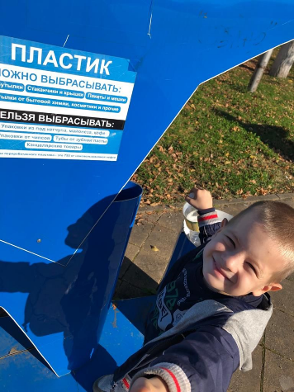
2 место | Барабашова Полина Андреевна, Кирсанова Виктория Владимировна, Багрянцева Элина Руслановна | «Соберём листву вместе» | 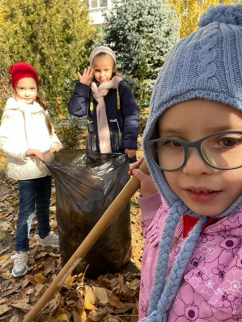
3 место | Гончаров Дмитрий Вадимович | «Листву собрали» | 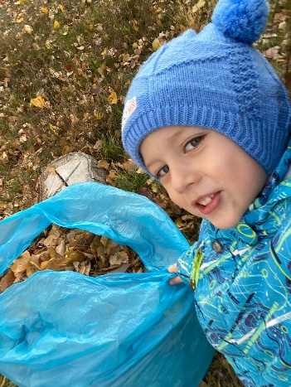
Обучающиеся
1 место | Рудас Юлия, Шпакова Кристина | «Каждой пичужке - своя кормушка» | 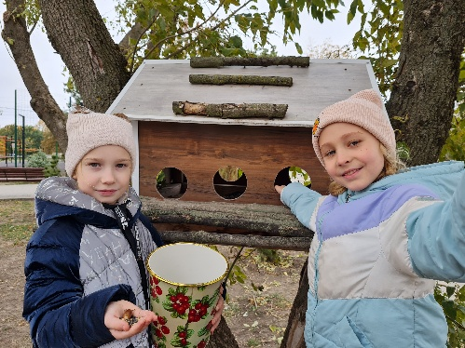
1 место | Давыдова Дарья Васильевна, коллектив «Друзья природы» | «Экодело» | 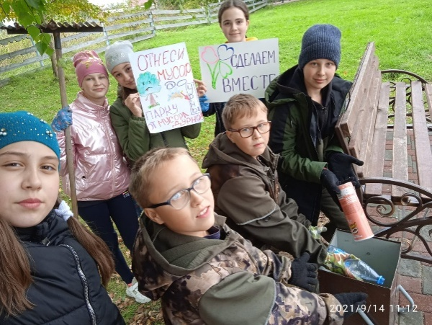
2 место | Шелковникова Ксения Артемовна | «Наша семья за чистый город» | 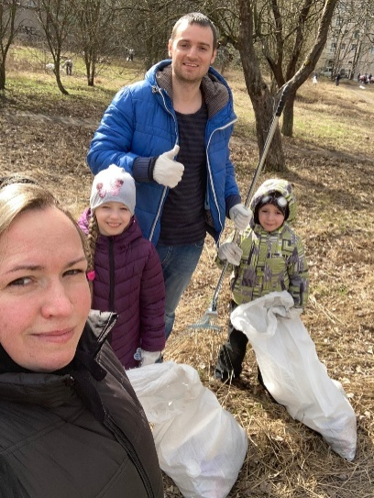
2 место | Школьное лесничество «Forest» | «Экодело» | 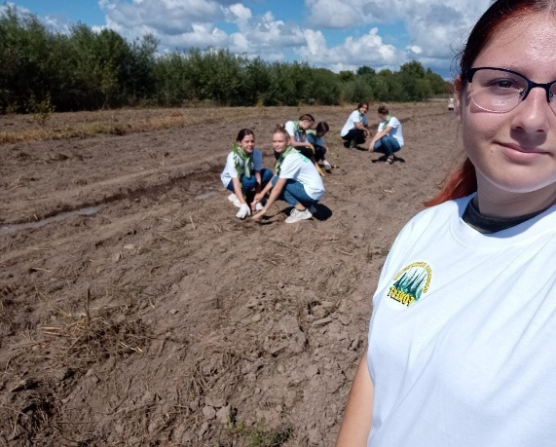
3 место | Щукин Тимофей, Щукина Юлия | «Посадили мы красавца!» | 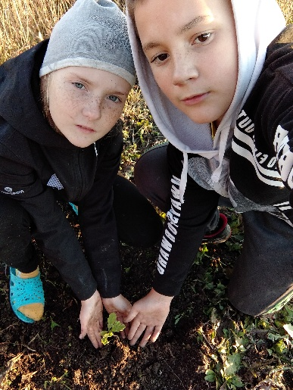
Взрослые
1 место | Чепец Татьяна Владимировна | «Возрождаем леса- 2021 год экологии в ОАО «РЖД»» | 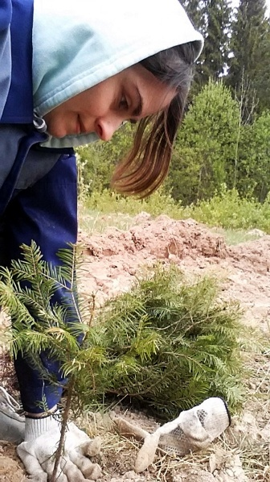
1 место | Содэно Арата, отдел экологической политики Департамента условий жизни и культуры администрации префектуры Тояма | «Чемпионат по сбору мусора!!» | 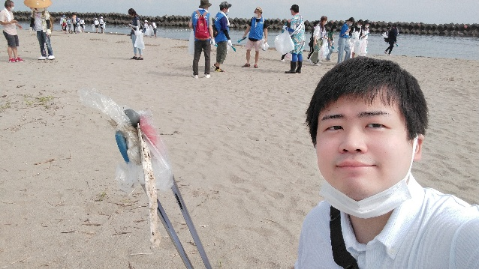
2 место | Шкут Анастасия Николаевна, Махмутов Рифат Равильевич | «Экоакция «Мусору-NET» | 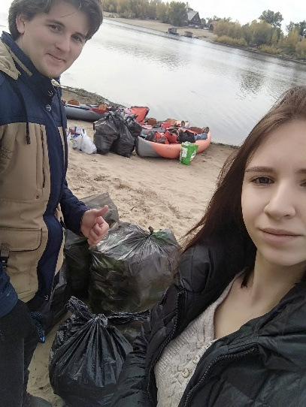
2 место | Мацуда Эри | «Сбор мусора на работе» | 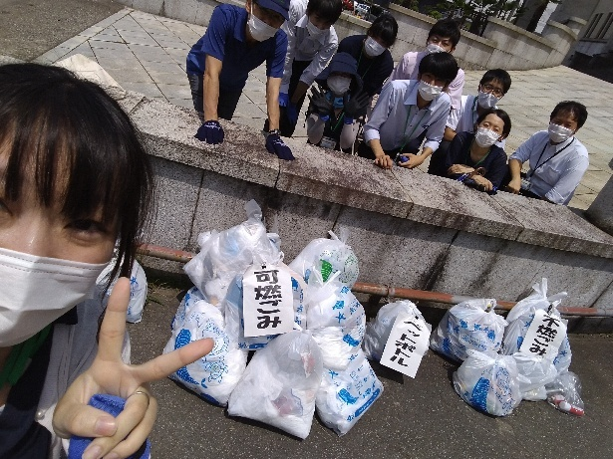
3 место | Группа ДОП 31 СЖД | «Здесь будет аллея кустарника» | 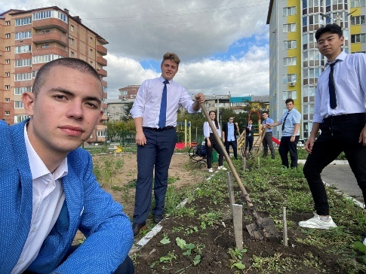

Экопривычки
Дошкольники
1 место | СерьяноваЕсения Александровна | «Экотранспорт» | 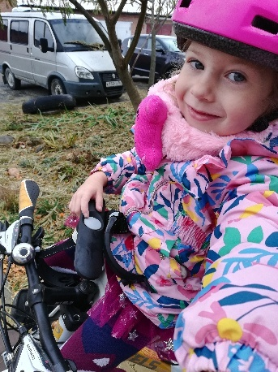
2 место | Группа №12 МАДОУ Детский Сад №103 | «Мы и наши контейнеры-помощники» | 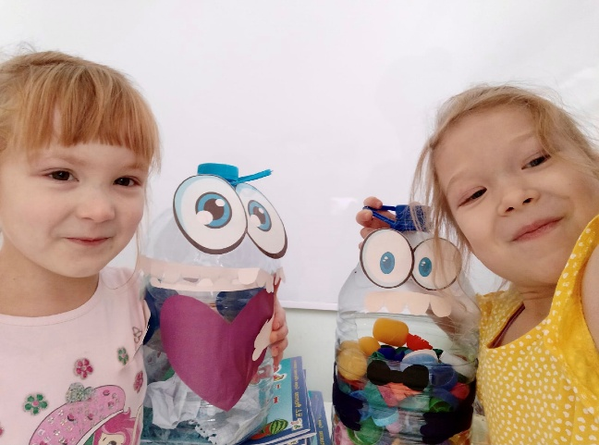
3 место | Маценко Артём | «Хвостатые крышечки добра» | 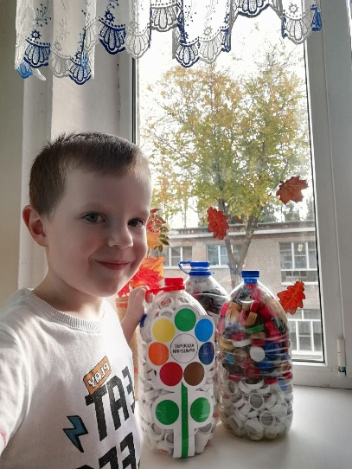
Обучающиеся
1 место | Ковалева Алёна Андреевна | «Жизнь без пластиковых пакетов» | 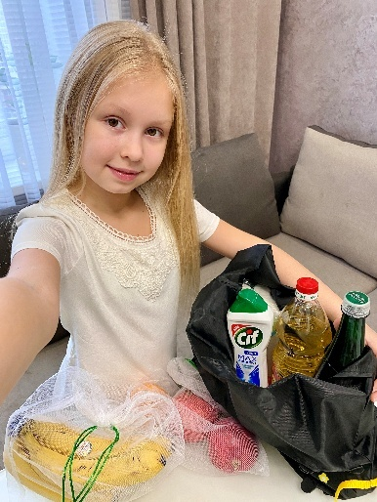
1 место | Семейная команда «Братья. По разуму» | «Сохраним первоцветы» | 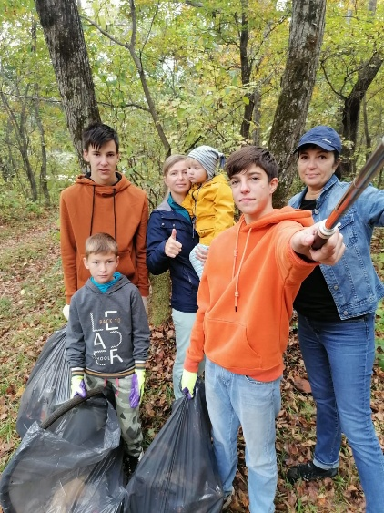
2 место | Вяткин Кирилл Алексеевич | «Полезная привычка» | 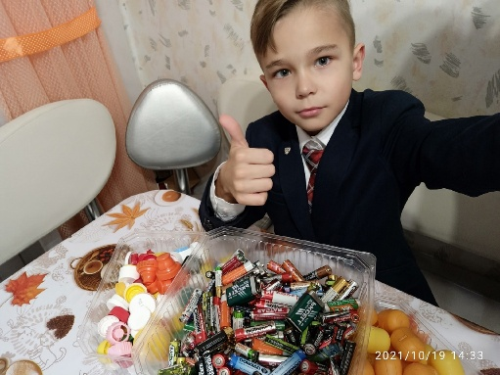
3 место | Владислав Александрович Баяндин | «Гигиена – без пластика!» | 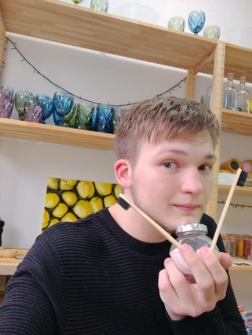
Взрослые
1 место | Нефёдова Анна Эдуардовна | «Экопривычки» | 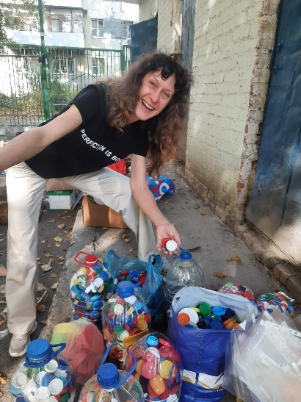
2 место | Воронова Наталья Васильевна | «Крышки в дело» | 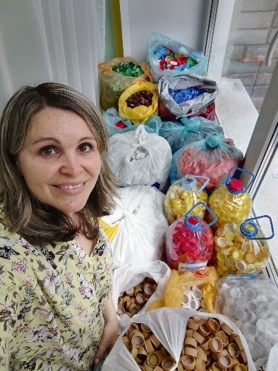
2 место | МурасаваТакэхиро | «Моя сумка всегда при мне. Ни за что не забуду!» | 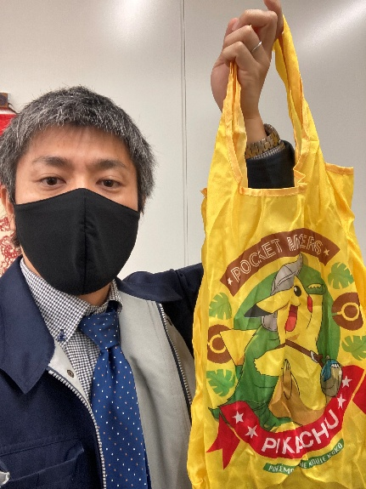
3 место | Ложкина Анна Николаевна | «Мы моем, чисто – чисто» | 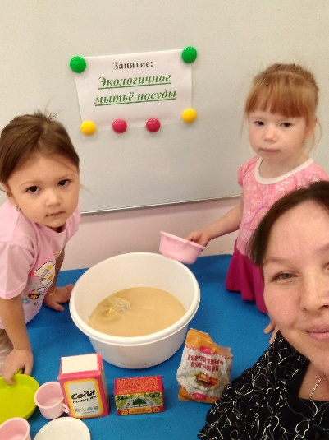

Экотворчество
дошкольники
1 место | Волкова Ульяна | «ЭкоРазвивашки» | 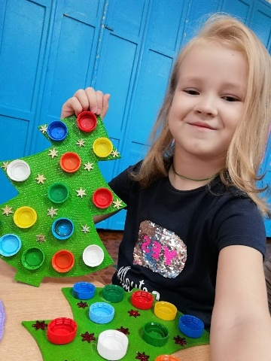
2 место | Шевчук Ксения Владимировна | «Подсвечник из пластиковой бутылки» | 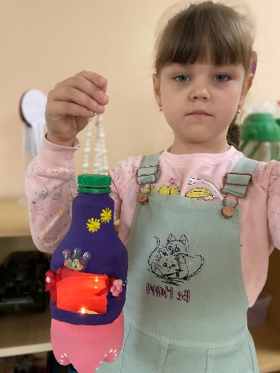
3 место | Кривошеина Мария Антоновна | «Интересное из ненужного» | 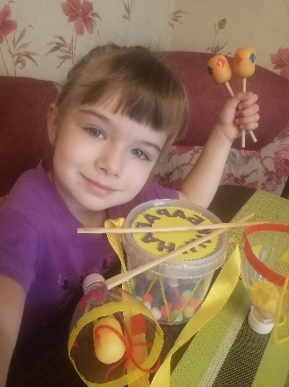
Обучающиеся
1 место | Трунов Родион Александрович | «Из мусорной кучки – классная штучка» | 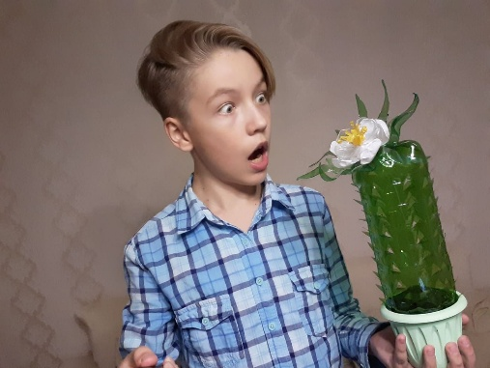
2 место | Сенникова Софья Сергеевна | «Красная королева» | 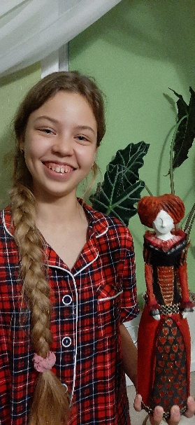
2 место | Мукштадт Ксения Сергеевна | «Полезное занятие»
3 место | Романов Егор | «Игрушка для младшего брата» | 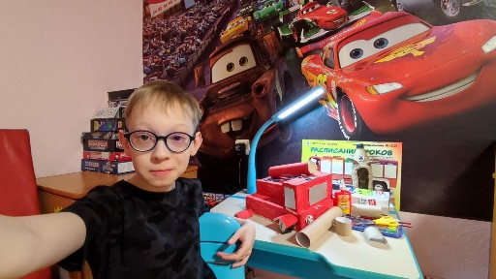
3 место | Мирошниченко Ольга Вячеславовна | «Артековский Абсолют» | 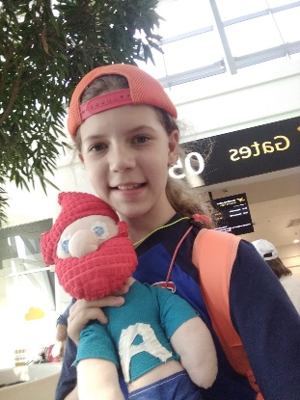
Взрослые
1 место | Сумина Оксана Владимировна | «Экотворчество» | 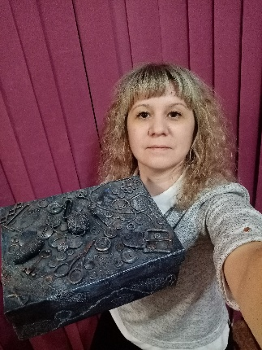
2 место | Сергиенко Валентина Валентиновна | «Уличный светильник на солнечной батарее «Кактус» | 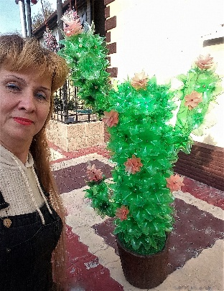
3 место | Мехдиева Лейла Гисматалиевна | «Арт назарбонджук» | 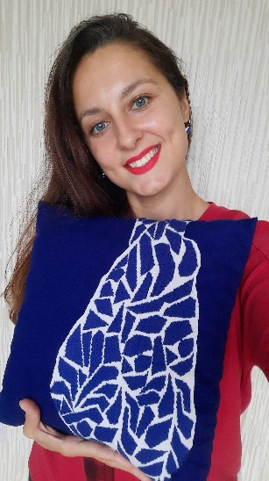

Приз зрительских симпатий
ЗаббаровАйгизАйнурович | «Сдай макулатуру! Спаси дерево!» | 